目录

内核学习笔记--------基于linux内核源代码情景分析 1

Linux内存管理的基本框架 1

# 内核学习笔记--------基于linux内核源代码情景分析

## Linux内存管理的基本框架

linux 内核机制采用3层映射机制，逻辑上把32位线性地址划分4个段，各段占有若干位，依次为PGD（全局页面目录）,PMD（中间页面目录）,PT（页表）,以及物理页的偏移。

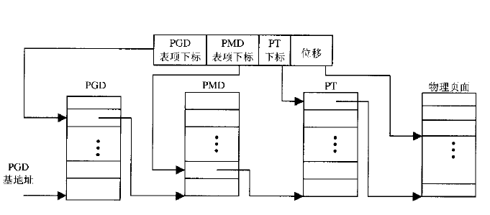

虚拟地址->线性地址->基地址->PGD->PMD->PT->OFFSET->物理页面中相应的地址

划分方式 PGD：10位；PMD：0位；PT：10位；位移12位；（位移是1024个2位精确到字节）

